**Муниципальное бюджетное дошкольное образовательное учреждение**

**детский сад комбинированного вида № 4**

**«Знакомство с дымковской игрушкой»**

*Проект в младшей группе*

*«Звёздочки»*

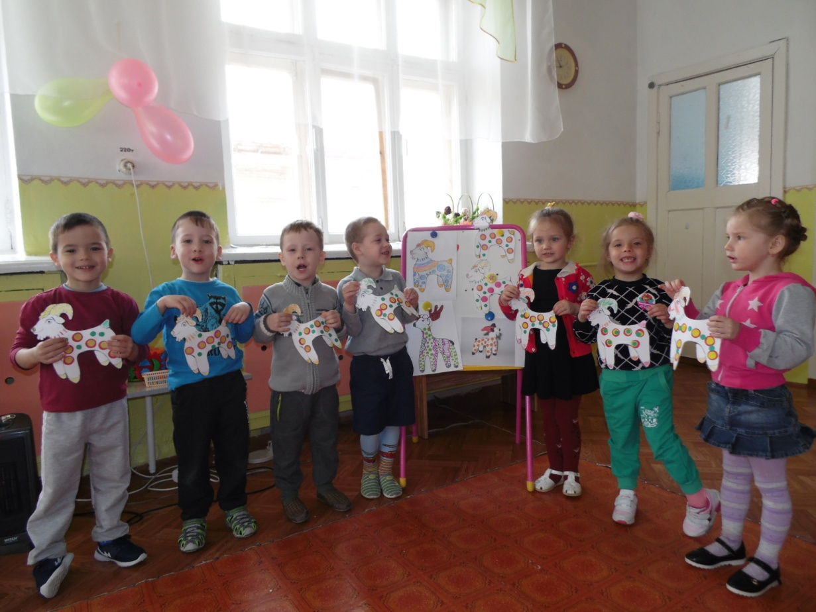

**Воспитатели: Гольц Л.И.**

**Коптякова Н.В.**

**Волчанский городской округ**

**Информационная карта проекта**

Название **проекта**: *«****Знакомство с Дымковской игрушкой****»*

Участники **проекта**: дети 3 – 4 лет, воспитатели, родители.

Вид **проекта**: художественно – эстетический.

Продолжительность: краткосрочный *(срок реализации: 1 неделя: с 21мая по 26 мая 2018)*.

**Актуальность проекта:**

Мир **дымковской игрушки** – это мир сказочно нарядных, красивых и выразительных по пластике фигурок животных, людей, птиц. Образы народной пластики легко узнаваемы детьми и радуют их яркими красочными орнаментами.

Использование **дымковской народной игрушки** в дошкольном учреждении дает возможность решать задачи художественного развития и воспитания детей; постоянное продуманное **знакомство с промыслом**, планомерное, целенаправленное обучение лепке и росписи **игрушек** позволяет добиваться хороших изобразительных навыков у детей, развивает у них творческую инициативу, уверенность, активность, самостоятельность; воспитывает интерес к народному творчеству.

Русская народная **игрушка** является особым видом народного творчества. Она будит мысль и фантазию ребенка. От занятия к занятию в ходе данного **проекта**развивается фантазия и воображение ребенка; вся деятельность подводит его к восприятию художественных достоинств предмета, учит сравнивать предметы, выделять их отличительные **признаки**, красоту, декоративность и любоваться **дымковской игрушкой**.

**Знакомство** с одним из старинных промыслов России - **Дымковской игрушкой**, будет способствовать не только художественно - эстетическому развитию детей, но и повышению нравственно- патриотических качеств **младших дошкольников**.

**Проблема проекта**

*«****Игрушка****, в которую никто не играет…»*

Так что же такое **дымковская игрушка**? Сувенир? Детская забава? Магический символ? Её лепят в детском саду и в школе, её можно встретить на сувенирных лотках для иностранцев, увидеть на фотографиях искусствоведческих альбомов. **Дымковская игрушка** входит в нашу жизнь под маркой "традиционное русское народное", но мало кто внимательно рассматривал ее и пытался понять "изюминку" своеобразной манеры росписи и лепки, и, уж тем более, мало кто пробовал постичь мировоззрение древних славян, так или иначе отраженное в **дымковской игрушке**.

**Цель проекта**

Развивать эстетическое восприятие детей через приобщение к декоративной деятельности, формировать интерес к изучению русского прикладного искусства, учить видеть красоту цвета в народных **игрушках***(****дымковских****)*.

**Задачи проекта:**

1. Создать благоприятные условия для успешности реализации **проекта по ознакомлению с Дымковской игрушкой**.

2. **Познакомить детей с дымковской игрушкой**, учить украшать **дымковскими узорами силуэты игрушек и других предметов**.

3. Развивать восприятие цвета, закреплять знания цветов.

4. Развивать интерес детей к изобразительной деятельности, русской художественной культуре.

5. Формировать навыки использования инструментов и материалов для рисования *(как держать карандаш, кисть, промывать ее, как набирать краску и т. д.)* и аппликации (как намазывать кисточкой фигуру, прижимать салфеткой,формировать навыки аккуратной работы.

6. Вызвать желание самим создавать узоры по мотивам **Дымковских мастеров**.

7. Привлечь родителей воспитанников к реализации **проекта**.

**Формы работы:**

Занятия, беседы, познавательные рассказы воспитателя:

- Рассматривание иллюстраций и изделий **дымковских мастеров**.

- Беседа о "**дымке**".

- Беседа с детьми "Из чего делают **дымковские игрушки**".

- Конспект НОД  по познанию *«****Знакомство с дымковской игрушкой****»*.

- Конспект НОД  по рисованию ***«Украсим узором дымковскую уточку»***

- Конспект НОД  по рисованию *«****Дымковская игрушка – лошадка****»*

- Конспект НОД  по лепке и рисованию ***«Расписные уточки»*.**

- Конспект нод по аппликации «***Дымковский козлик»***

- Комплекс ОРУ ***«Гули-гуленьки»***

- Подвижная игра ***«Птички в гнездышках»***

- Игра малой подвижности ***«Гуленьки»***

- Чтение стихотворений о **дымковских игрушках**.

- Загадки о **Дымковских игрушках**

**-** Участие в Международном  **конкурсе детского творчества «Краски»**

**Взаимодействие с родителями**

- Консультация "Художественно-эстетическое воспитание детей в семье"

-Консультация для родителей "Народные игры в семье"

- Консультация "Влияние народных промыслов *("****дымка****")* на эстетическое воспитание детей дошкольного возраста"

- Совместное творчество детей и родителей «Роспись ***дымковской игрушки.»***

**Деятельность педагога**

" Подбор литературы о народном промысле "**дымка**", иллюстраций и поделок *(****дымковских изделий****)*.

" Оформление изостудии *(на протяжении****проекта****)*

" Изготовление лэпбука

Лепка игрушек образцов из солёного теста

**Ожидаемый результат**

**Дети:**

У дошкольников будут развиваться творческие способности, историческая и культурная память. Этап способствует расширению и уточнению знаний обучающихся о народных промыслах

Научить детей рисовать и лепить **игрушку по мотивам дымковской**, использовать в работе знания об узорах, умение составлять орнамент из геометрических фигур при оформлении **игрушки**.

Воспитывать художественный вкус; трудолюбие, чувство товарищества и взаимопомощи,. Доказать, что в наше время **игрушка**, сделанная своими руками может принести радость и быть полезной.

**Родители:**

Заинтересованность и активное участие родителей в **проекте**;

Совместная творческая работа еще более сблизит детей и родителей.

Продукты **проекта**:

1. Выставка детских рисунков по теме **проекта**

2. Выставка **Дымковских игрушек**, выполненных детьми совместно с родителями.

3. Презентация *«****Дымковская игрушка****»*

4. Лэпбук *«****Дымковская игрушка****»*

**План реализации проекта.**

**I. Подготовительный этап:**

- Определение педагогом темы, целей и задач, содержание **проекта**, прогнозирование результата;

- Составление тематического планирование мероприятий;

- Подобрать необходимую литературу, иллюстрации, наглядные пособия

- Создание презентации *«****Дымковская игрушка****»*

- Выбор форм, методов и средств достижения ожидаемого результата;

- Беседа – консультация с родителями на тему: *«****Дымковская игрушка****»*.

**II. Основной этап реализации проекта:**

-Создание благоприятных условий в **группе** для успешности реализации **проекта**;

- Узнать историю зарождения народных промыслов на Руси.

- Изучить историю **дымковской игрушки**, проследить её развитие.

- Изучить узоры при росписи **игрушки**.

- Применить знания об узорах при росписи **игрушки**; продумать свой узор.

- Нарисовать эскизы **игрушек**: козлик, баран, барыня.

- Изготовить *(слепить)* и расписать **дымковскую игрушку**.

**III. Заключительный этап.**

- Обобщение результатов работы

- Оформить выставку рисунков и поделок *«Народная****игрушка из Дымково****»*.

**Выводы:**

В магазинах продается достаточное количество **игрушек**, но самой любимой становится та, что сделана своими руками. Пусть она не так совершенна, но она нравится детям и взрослым. Дети **познакомились** с произведениями народных мастеров, узнали, откуда пришли к нам красочные забавные **игрушки**

Данный **проект получился ярким**, познавательным, практическим и результативным. Все дети активно участвовали в **проекте**. Были прочитаны стихи о **дымковской игрушке**, изучали историю **игрушки**, технику росписи **дымковской игрушки**, развивались навыки работы с глиной, красками, готовили сообщение. Дети пополнили свой словарный запас новыми словами *(гончар, ярмарка, поселенье и другие)*.

Считаю, что **проект достиг цели**, заинтересовал детей. **Игрушки** выполненные детьми доставили им чувство радости, удовлетворения, восхищения.

**Рефлексия проектной деятельности**

**1. Оценивание качества результатов**

Данная **проектная** деятельность максимально способствует раскрытию творческого потенциала ребёнка, воспитывает индивидуально выраженную, креативную личность. Дети создавали прекрасные **игрушки**, обращаясь к истокам народного творчества, в которых, наряду с точным использованием техники выполнения поделки, дети постарались передать свой внутренний мир, внести своё я, создать свой орнамент в росписи **игрушки**.

**Дымковская игрушка**, первоначально предназначавшаяся для игры, для забавы, для сердечного восхищения, несёт детям радость познания и коллективного труда, приобщает к народному мироощущению, заключает в себе огромный творческий импульс, После выполнения индивидуальных **игрушек** возникает радостное восхищенное чувство сопричастности с историей родины, чувство удовлетворения от проделанной работы.

**2. Приобретены рефлексивные, поисково-исследовательские умения, навыки оценочной самостоятельности и работы в сотрудничестве.**

При создании народной **игрушки**, у детей формируются такие качества, как умение планировать свою работу. Дети учатся общаться между собой, выслушивать мнение другого, совместно выбирать орнамент для росписи **игрушки**, активно проявилось умение самостоятельно работать. Раскрылись творческие и организаторские способности, совершенствовались навыки оценочной деятельности готовых изделий.

После завершения **проекта** дошкольники приобрели следующие умения:

• личностные: работа в **группе**, коммуникабельность, взаимопомощь, коллективизм;

• умение делать выводы; развитие речи, мышления, познавательные компетенции;

• знания о декоративно-прикладном творчестве России.

**ПРИЛОЖЕНИЕ**

**КОМПЛЕКС УПРАЖНЕНИЙ И ИГР**

**Комплекс ОРУ «Гули-гуленьки»**

К детям гуленьки прилетели,

Детям гуленьки песню спели: —

Детки малые, не шалите,

 Детки малые, подходите.

Вокруг нас в кружок вставайте,

В кругу место занимайте.

Будем вокруг вас летать, Будем с вами мы играть.

***1. «Гуленьки греют крылышки на солнышке»***

И. п.: ноги слегка расставить, руки за спину. Руки вперед; по ворачивать ладони вверх-вниз, сказать «горячо». Вернуться в и. п. Сохранять устойчивое положение. Повторить 5 раз.

***2. «Летают гули-гуленьки»***

И. п.: ноги врозь, руки вниз. Взмахи: одна рука вперед, дру гая — назад, слегка пружиня колени; после 3—4-х движений рук — отдых. Вернуться в и. п. Приучать к большой амплитуде. Дыхание произвольное. Повторить 3—4 раза.

***3. «Гуленьки клюют крошки»***

И. п.: ноги врозь, руки на пояс. Наклон вперед, смотреть вниз; руки отвести назад-вверх, выпрямиться. Вернуться в и. п. Дыхание произвольное. Повторить 5 раз.

***4. «Скачут-пляшут гуленьки»***

И. п.: ноги слегка расставить, руки вниз. Легкое подпрыгивание и встряхивание кистями рук. Повторить 3 раза, чередуя с ходьбой после 6—8 движений. Дыхание произвольное.

***5. «Улетели гуленьки»***

И. п.: ноги врозь, руки вниз. Руки в стороны, глубокий вдох носом. Вернуться в и. п., на выдохе произнести «а-а-ах». Повторить 3—4 раза.

**Подвижная игра «Птички в гнездышках»**

На игровой площадке (5x5 м) обозначаются цветной водой, линиями или шнурами 3—4 круга (диаметр кругов 1 —1,3 м) — это гнезда птичек. Дети-«птички» размещаются в гнездах. Педагог на ходится в центре игровой площадки. Он говорит:

*Пришла красавица-весна,*

*Тепло и радость принесла.*

*Где же вы, маленькие птички —*

*Воробушки да синички?*

*Из гнезд скорее вылетайте,*

*Свои крылья расправляйте!*

Дети перешагивают через линии очерченных кругов — «вылета ют из гнезд» — и разбегаются по всей площадке. Педагог «кормит» «птиц» то на одной, то на другой стороне площадки: дети присаживаются на корточки, постукивая кончиками пальцев по коленям, — «клюют зерна». Затем вновь бегают, прыгают по площадке. Педагог говорит:

*Милые птички,*

*Воробушки да синички!*

*В гнездышки свои летите,*

*Свои крылья опустите!*

Дети убегают в «гнезда», перешагивая через линии. Все птички должны занять свои гнезда.

Игра повторяется.

*Примечания. 1. На этапе разучивания игры можно в каждое из гнездышек поставить по зрительному ориентиру (кубик, кеглю и др. красного, желтого, синего или зеленого цветов). 2. При повторе нии игры можнопредложить детям выпрыгивать из кругов на двух ногах, а не перешагивать через линию. 3. Педагогу необходимо дозировать двигательную активность (бег) и отдых детей.*

**Игра малой подвижности «Гуленьки»**

Дети образуют круг вместе с педагогом, берутся за руки. Под чтение текста стихотворения педагогом идут хороводом в правую сторону:

*Ой, люли, люли, люленьки!*

*Прилетели к нам гуленьки,*

*Прилетели гуленьки.*

*Сели возле люленьки.*

Все вместе идут по кругу в обратную сторону, педагог произ носит:

*Они стали ворковать,*

*Ване спать не давать.*

*Ой, вы, гули, не воркуйте,*

*Дайте Ванечке поспать.*

Дети останавливаются, педагог произносит:

*Первагуля говорит:*

*«Надо кашкой накормить».*

Дети имитируют еду ложкой.

*А вторая говорит:*

*«Ване спать надо велеть».*

Дети присаживаются на корточки, руки под щеку.

*А третья гуля говорит:*

*«Погулять надо сходить».*

Дети врассыпную расходятся по игровой площадке, гуляют рядом с педагогом.

***Результаты проекта*** показывают, что детям доставляет радость дымковская игрушка, ее яркость, выразительность и простота форм, а больше всего  возможность создать этот образ самим. Удовольствие, получаемое в продуктивной деятельности, сочетается с развитием у ребенка эстетического вкуса, творческих способностей, художественных навыков и умений. Польза и красота, ярко и образно выраженные в предметах народных умельцев, становятся близки и понятны детскому восприятию. А нам, воспитателям, родителям, детские рисунки, поделки доставляют истинное эстетическое наслаждение.

